Artykuł zamieszczony w

Tekst:Jake Davies Editor Poultry World z 28 marca 2018r.
Ekscytujące produkty na IPPE 2018 (Międzynarodowych Targach Produkcja i Przetwórstwo 2018)
Doroczne targi IPPE są doskonałą okazją dla dużych firm do zaprezentowania swoich najnowszych produktów, a także stanowią okazję dla mniejszych firm do zaoferowania wielu ciekawych produktów, spośród których na 4 zwrócił uwagę i opisał Poultry World.
ORKA: Tester wytrzymałości skorup jajowych
Dla przedsiębiorstw paszowych, najszybciej rozwijającego się sektora produkcji drobiarskiej, potwierdzanie skuteczności wytwarzanych przez siebie produktów jest pierwszorzędną sprawą. Z tego właśnie powodu ORKA pochodząca z USA odnotowuje wzrost sprzedaży swojego "Testerwytrzymałości skorup jajowych", który ściskając skorupki jaja, mierzy ich wytrzymałość. W przypadku firm sprzedających dodatki paszowe dla drobiu, obiecujących poprawę jakości jaj, wyniki tego badania stanowią wymierny sposób określania różnicy pomiędzy produktami ptaków karmionych różnymi paszami.
Tester wytrzymałości skorupy jaj ORKA oferuje bardzo dokładne odczyty na podstawie wytrzymałości skorupek. Zdjęcie: Jake Davies
Przyrząd dokonuje pomiaru jaja w czasie krótszym niż 10 sekund przed przetworzeniem i wydrukowaniem danych o wytrzymałości skorupki. Alternatywna wersja testera może łączyć się przez Bluetooth z komputerem, a standardowawersja zachowuje 1000 odczytów,których dane następnie przesyła łączem kablowym.

South western Sales Co: Kolektor słoneczny
Tylko światło słoneczne jest jedynie potrzebne do funkcjonowania innowacyjnego rozwiązania grzewczego w amerykańskim sprzęcie do produkcji drobiu wytwarzanym przez South western Sales Co. Urządzenie to pobiera ciepło ze słońca i stale ogrzewa świeże powietrze znajdujące się nad powierzchnią parownika z substancją absorpcyjną. To ciepło jest następnie zasysane do kurników przez podciśnienie, uzupełniając ogrzanym, świeżym powietrzemkonwencjonalne systemy grzewcze,.
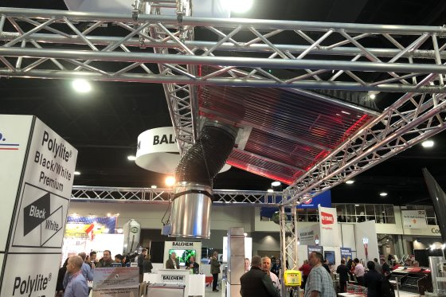
Kolektor słoneczny ogrzewa powietrze przy użyciu energii słonecznej, dzięki czemu jest oszczędny w zastosowaniu w porównaniu do konwencjonalnych systemów grzewczych. Photo: Jake Davies
Według producenta, absorpcyjne kolektory słoneczne są jednym z najbardziej skutecznych sposobów przekształcania zasobów naturalnych w użyteczną energię cieplną, gdyż jej efektywność wynosi 80%, w porównaniu z 15% w przypadku PV-Solar (paneli słonecznych fotowoltaicznych czy 30% w przypadku wiatraków.

Czyszczarka obuwia Monoflo
Producent sprzętu Monoflo zaprezentował czyszczarkę obuwia, która może być skuteczną alternatywą do kąpieli.
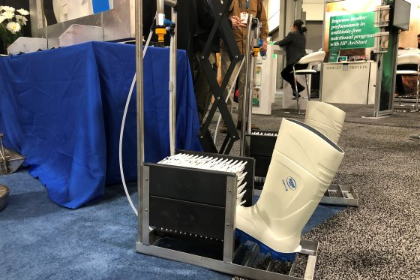
Czyszczarka obuwia Monoflo, szczotkuje i spryskuje powierzchnię buta rozcieńczonym środkiem dezynfekującym. Fot.Jake Davies
Czyszczarka obuwia Monoflo posiada ona ramę ze stali nierdzewnej i jest połączona bezpośrednio zinstalacją wodociągową. Połączenie to wytwarza podciśnienie, które może zasysać z oddzielnej instalacji środek dezynfekujący i kierować go bezpośrednio do szczotek. Szczotki te następnie nie tylko spłukują obuwie, ale także wymiatająbrudne cząstki z powierzchni buta.

Zwalczanie owadów Kunifan
Osa Trichogramma, zgodnie z opisem sposobu zwalczania owadów Kunifan, jest jednym z najmniejszych owadów wyposażonym w mocne żądło. Ta osa jest skutecznymniszczycielemowadów w ich stadium larwalnym. Jest jedynym owadem oferowanym przez firmę specjalizującą się w niechemicznym zwalczaniu owadów.
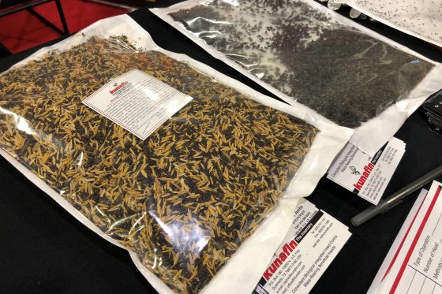
Kunafin może wysyłać paczki gotowych do wyklucia owadów drapieżnych, które mogą niszczyć populacje much na farmach drobiu. Zdjęcie: Jake Davies

Za około 25 USD, plus koszty przesyłki, firma wyśle przesyłkę prawie wylęgniętych owadów do farmy, gdzie gospodarz jedyne co musi zrobić to pozostawić otwarty pakiet w pobliżu siedliska much. Osy lub inne gatunki owadów w zależności od rodzaju szkodliwych owadów, będą niszczyć te owady i zakłócać cykl życia szkodliwych owadów, powodując likwidację ich populacji.

Tłumaczenie PZZHiPD Finansowane z Funduszu Promocji Mięsa Drobiowego

